2018

UNIDAD ADMINISTRATIVA ESPECIAL DE REHABILITACIÓN Y MANTENIMIENTO VIAL

INFORME DE GESTIÓN DEL PLAN INSTITUCIONAL DE EMERGENCIAS Y CONTINGENCIAS

Contenido

1. VIGENCIA 2
2. OBJETIVO 2
2.1. Objetivo General 2
2.2. Objetivos Específicos 2
3. COMPONENTE NORMATIVO 2
3.1. Legislación Nacional 2
3.2. Legislación Distrital: 3
3.3. Normas Técnicas Colombianas. 4
4. DESCRIPCIÓN DEL PLAN DE EMERGENCIAS Y CONTINGENCIAS DE LA UAERMV 5
4.1. Contexto de la Entidad: 5
4.2. Identificación y análisis de los Riesgos 5
4.3. Metodología Análisis de Riesgos 5
5. TRATAMIENTO DE LOS RIESGOS 7
5.1. Manejo de la Seguridad y Salud Ocupacional 7
5.2. Manejo de Riesgos Informáticos 8
5.3. Manejo de Riesgos Ambientales 8
6. SOPORTES DE LAS ACTIVIDADES 8
6.1. Jornadas de capacitación y sensibilización 8
6.2. Dotación de elementos para la atención de emergencias 9
6.3. Participación en el Simulacro Distrital de Evacuación 10

- VIGENCIA

ENERO – DICIEMBRE DE 2018
- OBJETIVO

Objetivo General

Informar a las partes interesadas la gestión realizada por La Unidad Administrativa Especial de Rehabilitación y Mantenimiento Vial (UAERMV), en cuanto a la ejecución del Plan de Emergencias y Contingencias durante el año 2018.

Objetivos Específicos

- Describir la estructura y modelo metodológico del plan de Emergencias y contingencias de la Entidad.
- Describir las actividades planteadas para la prevención y gestión de emergencias y/o contingencias a las cuales puede estar expuesta la entidad, de acuerdo al análisis de vulnerabilidad.
- Soportar las actividades realizadas durante el año 2018, orientadas a la prevención y atención de emergencias en cumplimiento con el Plan de emergencias y contingencias de la Entidad.

- COMPONENTE NORMATIVO

El Plan de Emergencias y Contingencias de la entidad y por el cual se emite el presente informe se da en cumplimiento de:

Legislación Nacional

LEY 9 de 1979 Código Sanitario Nacional
Título III - Salud Ocupacional
Título VIII - Desastres.
Artículo 501. Cada Comité de Emergencias, deberá elaborar un plan de contingencia para su respectiva jurisdicción con los resultados obtenidos en los análisis de vulnerabilidad. Además, deberán considerarse los diferentes tipos de desastre que puedan presentarse en la comunidad respectiva. El Comité Nacional de Emergencias elaborará, para aprobación del Ministerio de Salud, un modelo con instrucciones que aparecerá en los planes de contingencia.
CONPES 3146/01.
Estrategia para consolidar la ejecución del Plan Nacional para la Prevención y Atención de Desastres – PNPAD, en el corto y mediano plazo.

RESOLUCIÓN 2400/79 Estatuto de Seguridad Industrial
“Por el cual se establecen disposiciones sobre vivienda, higiene y seguridad industrial en los establecimientos de trabajo”
Artículo 2. Todos los empleadores están obligados a Organizar y desarrollar programas permanentes de Medicina Preventiva, Higiene y Seguridad Industrial”

LEY 46 /88
“Por la cual se crea y organiza el Sistema Nacional para la Prevención y Atención de Desastres, se otorga facultades extraordinarias al presidente de la República y se dictan otras disposiciones”

RESOLUCIÓN 1016 /89
“Por la cual se reglamenta la organización, funcionamiento y forma de los programas de Salud Ocupacional que deben desarrollar los patronos o empleadores en el país”

DECRETO LEY 919 /89
"Por el cual se organiza el Sistema Nacional para la Prevención y Atención de Desastres y se dictan otras disposiciones".

DECRETO 1295/94
“Por el cual se determina la organización y administración del Sistema General de Riesgos Profesionales”

DECRETO 321 DE 1999
"Por el cual se adopta el Plan Nacional de Contingencia contra derrames de Hidrocarburos, Derivados y Sustancias Nocivas”.

RETIE 180398 de 2004 Resolución Min. Minas y Energía –

Legislación Distrital

RESOLUCIÓN 3459 DE 1994
“Por la cual se regulan las actuaciones del Sistema Educativo de Bogotá D.C. en la prevención y atención de emergencias”

ACUERDO 20/95
“Por el cual se adopta el Código de Construcción del Distrito Capital de Bogotá, se fijan sus políticas generales y su alcance, se establecen los mecanismos para su aplicación, se fijan plazos para su reglamentación prioritaria y se señalan mecanismos para su actualización y vigilancia.”

RESOLUCIÓN 1428 DE 2002
"Por la cual se adoptan los Planes Tipo de Emergencias en seis escenarios Distritales, se modifica y adiciona la Resolución 0151 del 06 de febrero de 2002".

DECRETO 350/03
“Por el cual se regulan las rifas, juegos, concursos, espectáculos públicos y eventos masivos en el Distrito Capital”

DECRETO 332/04
“Por el cual se organiza el régimen y el Sistema para la Prevención y Atención de Emergencias en Bogotá Distrito Capital y se dictan otras disposiciones”

DECRETO 423/06
“Por el cual se adopta el Plan Distrital para la prevención y Atención de Emergencias para Bogotá D.C.”

RESOLUCIÓN No. 375 /06
“Por la cual se establecen las condiciones básicas para las empresas que prestan el servicio de logística en las aglomeraciones de público en el Distrito Capital”

DECRETO 633/07
“Por el cual se dictan disposiciones en materia de prevención de riesgos en los lugares donde se presenten aglomeraciones de público y se deroga el Decreto 043 de 2006 el cual regulaba antes la materia”

ACUERDO DISTRITAL 341 /08
“Por el cual se adiciona el acuerdo No. 30 de 2001 y se establece la relación de un simulacro de actuación en caso de un evento de calamidad pública de gran magnitud con la participación de todos los habitantes de la ciudad”

RESOLUCIÓN No. 004/09
“Por la cual se adopta la versión actualizada del Plan de Emergencias de Bogotá, el cual establece los parámetros e instrucciones y se definen políticas, sistemas de organización y procedimientos interinstitucionales para la administración de emergencias en Bogotá D.C.”

DECRETO 1072/15
Artículo 2.2.4.6.25. Prevención, preparación y respuesta ante emergencias. El empleador o contratante debe implementar y mantener las disposiciones necesarias en materia de prevención, preparación y respuesta ante emergencias, con cobertura a todos los centros y turnos de trabajo y todos los trabajadores, independiente de su forma de contratación o vinculación, incluidos contratistas y subcontratistas, así como proveedores y visitantes.

Parágrafo 1: De acuerdo con la magnitud de las amenazas y la evaluación de la vulnerabilidad tanto interna como en el entorno y la actividad económica de la empresa, el empleador o contratante puede articularse con las instituciones locales o regionales pertenecientes al Sistema Nacional de Gestión de Riesgo de Desastres en el marco de la Ley 1523 de 2012

Normas Técnicas Colombianas.

NTC-5254 Gestión de Riesgo.
Guía Técnica Colombiana 202/06
Sistema de Gestión de Continuidad del Negocio.

NTC-1700 Higiene y Seguridad. Medidas de Seguridad en Edificaciones. Medios de Evacuación y Código NFPA 101. Código de Seguridad Humana.

- DESCRIPCIÓN DEL PLAN DE EMERGENCIAS Y CONTINGENCIAS DE LA UAERMV

El plan presenta un marco integrado de principios, prácticas y criterios para la gestión del riesgo y cuya estructura se describe a continuación:
Gestión adecuada de las emergencias y contingencias a las que pueda estar expuesta la entidad
Ilustración 1. Estructura del plan

Contexto de la Entidad:

Durante el año 2018 se realizó la actualización de los planes de emergencia y contingencias para cada una de las sedes de la entidad y en los cuales se documenta:
- Las características de ubicación de cada una de las sedes,
- Estructura organizacional,
- Carga ocupacional,
- Principales actividades,
- Características de las instalaciones

Ver anexos No.1, 2 y 3 Planes de emergencia y contingencia capítulos 6 y 7

Identificación y análisis de los Riesgos

Con apoyo de la ARL a la cual esta afiliada la entidad se identificaron y analizaron los diferentes factores de riesgo que involucran peligros potenciales que pudieran afectar el correcto funcionamiento de la entidad, como se describe a continuación:

Metodología Análisis de Riesgos

En forma general y cualitativa se desarrolló el análisis de amenazas y análisis de vulnerabilidad de personas, recursos y sistemas y procesos, con el fin de determinar el nivel de riesgo a través de la combinación de los elementos anteriores, con códigos de colores. Asimismo, se determinó la base para formular las acciones de prevención, mitigación y respuesta los cuales se contemplan en los planes de emergencia de cada una de las sedes.
Ver anexos No.1, 2 y 3 Planes de emergencia y contingencia capítulo 8
Tabla 1. Identificación de amenazas
NATURAL | ANTRÓPICAS NO INTENCIONALES | SOCIAL
• Incendios Forestales  • Geológicos: se divide en Endógenos y Exógenos: Fenómenos de Remoción en Masa deslizamientos, (deslizamientos, derrumbes, caída de piedra, hundimientos.)  • Movimientos Sísmicos  • Eventos atmosféricos (vendavales, granizadas, tormentas eléctricas, etc.)  • Inundaciones por desbordamiento de cuerpos de agua (ríos, quebradas, humedales, etc.).  • Avenidas torrenciales. | • Incendios (estructurales, eléctricos, por líquidos o gases inflamables, etc.)  • Perdida de contención de materiales peligrosos (derrames, fugas, etc.)  • Explosión (gases, polvos, fibras, etc.)  • Inundación por deficiencias de la infraestructura hidráulica (redes de alcantarillado, acueducto, etc.)  • Fallas en sistemas y equipos  • Otros | • Comportamientos no adaptativos por temor  • Accidentes de Vehículos  • Accidentes Personales  • Revueltas / Asonadas  • Atentados Terroristas  • Hurtos  • Otros

Una vez identificadas las amenazas se procedió a evaluarlas, combinando el análisis probabilístico, con el comportamiento físico de la fuente generadora, utilizando información de eventos ocurridos en el pasado y se calificó de forma cualitativa con base en la siguiente escala:
POSIBLE: NUNCA HA SUCEDIDO Color Verde.
PROBABLE: YA HA OCURRIDO Color Amarillo.
INMINENTE: EVIDENTE, DETECTABLE Color Rojo.

    - Análisis de Vulnerabilidad
Luego de conocer la naturaleza de las amenazas de la Unidad Administrativa Especial de Rehabilitación y Mantenimiento Vial, se realizó un inventario de recursos internos y externos, con los que se cuenta para minimizar los efectos de una emergencia y atender correctamente la situación de peligro.
De acuerdo con lo anterior, se procedió a determinar la vulnerabilidad, para su análisis se incluyeron los elementos sometidos al riesgo tales como:
Tabla 2. Identificación de los elementos en riesgo
PERSONAS | RECURSOS | SISTEMAS Y PROCESOS
Gestión organizacional  - Capacitación y entrenamiento  - Características de seguridad (dotación) | - Suministro  - Edificación  - Equipos | - Servicios públicos  - Sistemas alternos  - Sistemas de recuperación
Ver anexos No. 4, 5 y 6 “Matriz Análisis de Vulnerabilidad “de cada una de las sedes

- TRATAMIENTO DE LOS RIESGOS

Una ves determinadas las amenazas, los riesgos y el grado de vulnerabilidad al que se está expuesto en las diferentes sedes de la entidad se procede a la formulación de los Planes de Acción, en donde se describen las actividades a ejecutar antes, durante y después de la emergencia, los planes formulados de acuerdo al análisis de vulnerabilidad para el año 2018 fueron:

Manejo de la Seguridad y Salud Ocupacional

    - Plan de Seguridad del personal, cuyo objetivo es orientar a las personas que se encuentran dentro de las instalaciones, velar por la seguridad física de las instalaciones y en emergencia, habilitar las vías de evacuación, puertas de emergencia y orientar a los ocupantes a los sitios de reunión final, así mismo recepción y orientación a las autoridades y entidades de emergencia.
    - Plan de atención médica y primeros auxilios, busca capacitar al personal para brindar ayuda inmediata a las personas que se encuentren en la entidad y que requieran una ayuda inmediata en caso de accidente, emergencia o enfermedad súbita, en forma adecuada y provisional, mientras son trasladadas a un centro asistencial.
    - Plan contra incendios, su objetivo es realizar actividades preventivas con el fin de evitar la generación de incendios y explosiones dentro de la entidad y si estos se presentan actuar rápidamente para extinguirlos y controlarlos a fin de reducir o eliminar los riesgos y daños a las personas, recursos e instalaciones, mediante el uso de los sistemas de detección y protección disponibles (detección y alarma de incendios, extintores) y la coordinación con el Cuerpo Oficial de Bomberos.
    - Plan de evacuación, en el cual se establecen todas las acciones necesarias para detectar la presencia de un riesgo que amenace la integridad de las personas que se encuentre dentro de las instalaciones de la entidad y las comunicaciones establecidas para comunicarles oportunamente la decisión de evacuar (parcial o totalmente), así como las orientaciones para su rápido traslado por las vías de evacuación y hasta el punto de reunión final según sea el caso.
    - Plan de Información Pública, su objetivo es manejar y orientar la información entregada a las personas antes, durante y después de la emergencia. Incluye el manejo de personas perdidas; en emergencia, la forma en que se divulgará la información concerniente a la misma a los familiares, allegados y/o medios de comunicación, de una manera centralizada, coordinada y oportuna, la información, en la que se relacionará además el estado y ubicación de las personas que se encontraban en la entidad.
Ver anexos No.7 Procedimiento de control operacional (Planes Operativos Normalizados)

Manejo de Riesgos Informáticos

Plan de Seguridad, protección y respaldo de la información, cuyo objetivo es definir los lineamientos generales aplicables a los sistemas de información y a la infraestructura critica de la entidad, con el fin de garantizar las copias de seguridad, así como la custodia o protección de esta, en caso de que se presente una emergencia.
Ver anexos No.8 Políticas de Seguridad y respaldo de la información

Manejo de Riesgos Ambientales

Plan de contingencia derrame de sustancias Químicas, cuyo objetivo es establecer los mecanismos necesarios para prevenir, informar y tomar acción ante contingencias ambientales que puedan presentarse en la UAERMV de acuerdo al Decreto 321 de 1999 y el Decreto 4728 de 2010.
Ver anexos No.9. Procedimiento de control operacional (Plan de contingencia de derrame de Hidrocarburos)

- SOPORTES DE LAS ACTIVIDADES

Para garantizar la implementación de dichos planes, la entidad realizo durante el año 2018:

Jornadas de capacitación y sensibilización

Durante el año 2018 se realizaron diferentes jornadas de capacitación en los temas relacionados con los riesgos y amenazas potenciales identificados y dirigidas al personal expuesto o involucrado en los planes de acción.

Tabla 3. Capacitaciones
Tema | No. Colaboradores Capacitados
Brigadista por un día | 30
Riesgos Locativos (Vías- Seguridad Publica) | 206
Planes Operativos Normalizados | 297
Riesgo Químico (Efectos Para La Salud) | 171
Identificación De Sustancias Químicas (Etiquetas, Hojas De Seguridad, Matriz De Compatibilidad) | 124
Normas de Seguridad y Salud en el trabajo/Autocuidado | 180
Peligros Y Riesgos /Controles En La Fuente Medio e Individuo | 159
Brigadas de emergencia | 11
Primeros Auxilios | 236
Brigadista Integral | 53
Total | 1467
Ver anexos “Listado de asistencia a capacitaciones” por cada uno de los temas

Dotación de elementos para la atención de emergencias

Sedes de la entidad
Elemento |  | Sede Administrativa | Sede Producción | Sede Operativa
Dotación Brigadistas | Chaleco | 1* | 1* | 1*
 | Silbato | 1* | 1* | 1*
 | Guantes | 1* | 1* | 1*
Primeros Auxilios | Botiquín | 2 | 5 | 2
 | Inmovilizador | 1 | 2 | 2
 | Camillas | 2 | 9 | 3
Evacuación | Linterna | 4 | 4 | 8
 | Paleta control de Trafico | 2 | 4 | 4
 | Paleta punto de encuentro | 2 | 4 | 3
Incendios | Extintores | 20 | 58 | 27
(*) elemento para cada brigadista

Frentes de obra

En el 2018, se realizó la entrega de los elementos para la atención a emergencias que se detallan a continuación en cada una de las 34 unidades promedio de trabajo a cargo de la UAERMV.
Cantidad | Unidades de Trabajo Diurnas | Cantidad | Unidades de Trabajo Nocturnas
1 | Kit de señales informativas sst* | 1 | Kit de señales informativas sst*
1 | Camilla rígida plástica con cintas de sujeción | 1 | Camilla rígida plástica con cintas de sujeción
1 | Extintor multipropósito ABC de 20 lbrs | 1 | Extintor multipropósito ABC de 20 lbrs
1 | Botiquín (caja rimax) | 1 | Botiquín (caja rimax)
1 | Inmovilizador cervical | 1 | Inmovilizador cervical
1 | Paquete de inmovilizadores para extremidades (3 piezas) | 1 | Paquete de inmovilizadores para extremidades (3 piezas)
 |  | 2 | Bastones Luminosos

Participación en el Simulacro Distrital de Evacuación

La Unidad Administrativa Especial de Rehabilitación y Mantenimiento Vial, participa activamente en el Simulacro Distrital de Evacuación 2018, con el fin de contribuir a la seguridad de los colaboradores en todas las sedes de la entidad (Administrativa, operaciones, producción y frentes de obra a cargo de la UAERMV) en concordancia con el Acuerdo Distrital 341 de 2008.
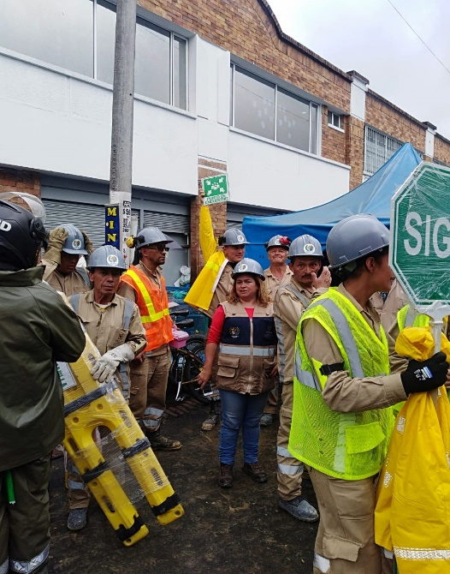 | 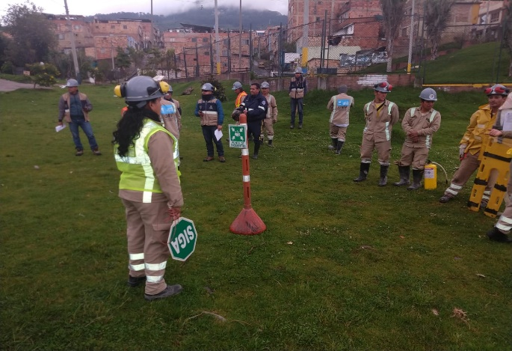
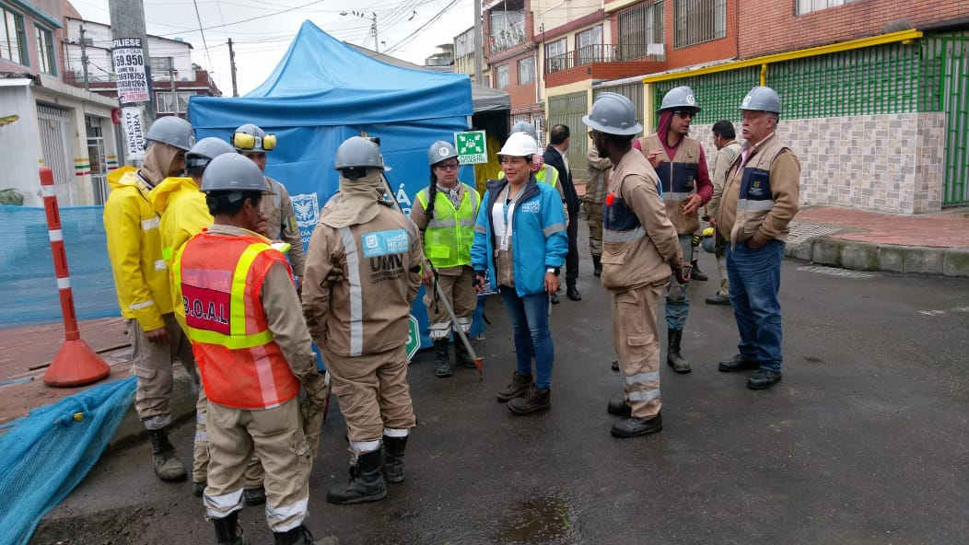 | 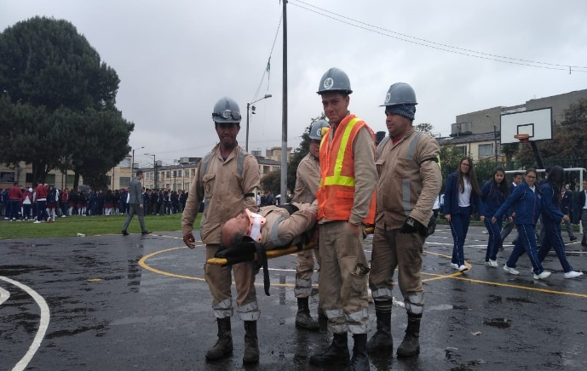

Certificado Participación en el Simulacro Distrital de Evacuación 2018

Elaboró: Diana Carolina Castro – Contratista SG-TH
Revisó: Marcela Rocío Márquez Arenas – Secretaria General

VULNERABILIDAD: Eentendida como la condición interna de un sujeto o sistema expuesto a una amenaza, que por su predisposición intrínseca puede ser susceptible a ser afectado sufriendo una perdida.

